大湾镇应聘村专职干部信息登记表
填表日期：2026年5月X日

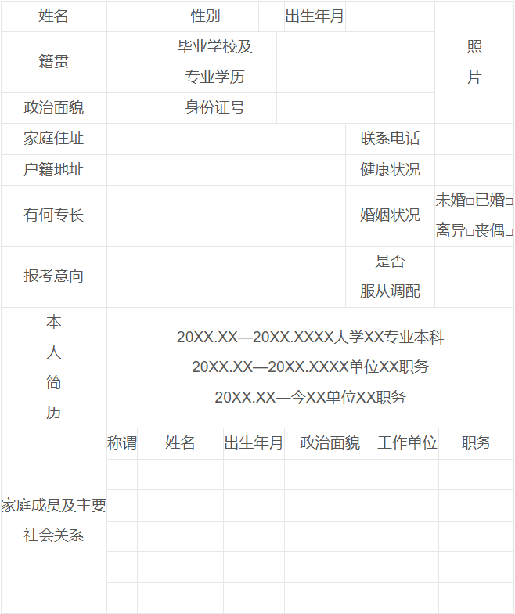
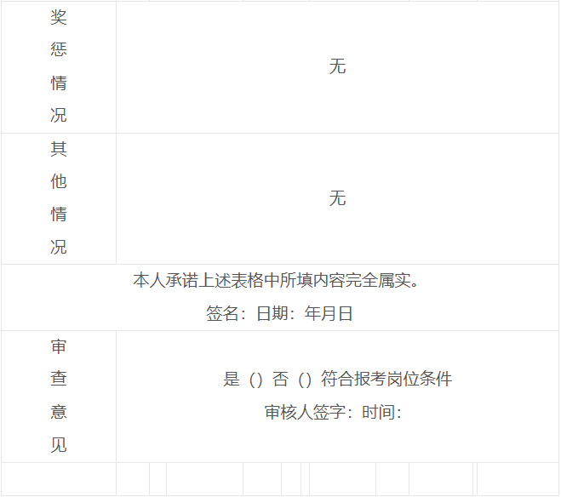

填表说明：
1.个人简历从全日制最高学历起填至今，示例：“2008.09—2012.06重庆大学土木工程专业本科”
2.家庭成员及主要社会关系中，家庭成员主要是指应聘者的配偶、子女、父母。重要社会关系是指应聘者的直系血亲、三代以内旁系血亲以及近姻亲中的重要人员，如有现在或曾在北碚区机关、事业单位（含学校医院）、区属国企、大湾镇各村（社区）任职，以及重要海外关系的必须如实填写，没有的可不填写。直系血亲关系：包括祖父母、外祖父母、父母、子女、孙子女、外孙子女；养父母、养子女、继父母、继子女。三代以内旁系血亲关系：包括伯叔姑舅姨、兄弟姐妹、堂兄弟姐妹、表兄弟姐妹、侄子女、甥子女。近姻亲关系：包括配偶的父母、配偶的兄弟姐妹及其配偶、子女的配偶及子女配偶的父母、三代以内旁系血亲的配偶。表格行数不够的，请自行添加行。

